Oii,

Gostaria de oferecer pra vocês pra uma reestruturação no site, brickellpizzas.com.br totalmente GRATUÍTA.

Sou estudante de programação e estou junto com estudante de Marketing oferecendo nossos serviços pra refazer e publicar o site de vocês, todo com base na ID visual que já possuem, em troca de podermos apresentar o site feito em nosso portifólio, e é claro, se pudermos também aproveitar voucher ai com vcs rs

Já temos um protótipo do site que idealizamos pra que possam conhecer nosso trabalho, só preciso de um contato pra poder encaminhar a apresentação e explicar melhor a nossa ideia 😊 Ou podem me chamar no wtsapp: 41 98854-1944

Se quiserem me conhecer um pouco mais tenho meus contatos profissionais neste link:

<https://llkirallkx.github.io/Contatos/>

# Protótipo

Apresentar o protótipo desde o início mostrando a ideia de cada sessão.

## Introdução:

Já temos pronto a ideia da a home do site, onde replicaríamos esta mesma ID visual para as demais páginas de outras unidades, ou demais páginas que forem necessárias

(enviar o PDF da apresentação caso no wts);

## Proposta

Tenho a proposta em PDF também, que caso topem, fazemos a assinatura desse documento pra assegurar o que entrarmos em acordo.

Fica como uma segurança tanto pra vocês pra saberem que realmente não vão ser cobrados por este projeto, quanto pra nós pra garantirmos poder utilizar a criação em nossos portifólios daqui pra frente.

O que imaginamos inicialmente é podermos usar esse material pra nossa divulgação e portifólio, ganharmos um voucher de uso na casa pra aproveitarmos também o lugar 😉

Segundo o site de freelancer GetNinjas, a média de preço pra esse tipo de serviço de criação de site é de R$ 2.500,00. Podendo chegar até R$ 10.000,00 para sites mais completos.

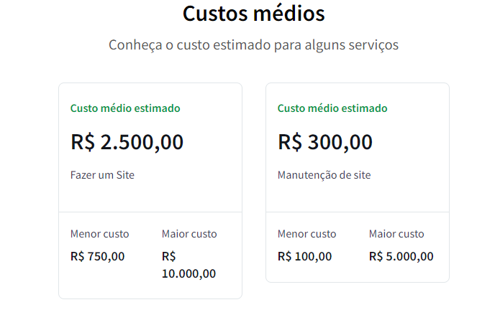

## Requisitos

Só o que vai ser necessário é termos acesso ao wordpress, que já vi que utilizam, e a partir daí vamos fazendo as alterações em até 30 dias.

Manteríamos o site com um aviso de manutenção enquanto fazemos as alterações pra não prejudicar quem tentar acessar.

Aí após as alterações nosso acesso pode ser inativado.

# Encerramento

Então, me coloco à disposição, se quiserem discutir alterações no que encaminhamos, melhorias no projeto, fiquem a vontade.

Se acharem legal podemos fazer uma chamada de vídeo ou até mesmo uma reunião presencial, como acharem melhor.